INFORME FISCALIZACIÓN AMBIENTAL

INSPECCIÓN AMBIENTAL

Plan de Descontaminación Atmosférica para la localidad de Andacollo y Sectores aledaños

DFZ-2017-3736-IV-PPDA-IA

 | Nombre | Firma
Aprobado | Claudia Pastore Herrera
Elaborado | Pía Valenzuela Marín

Mes elaboración: junio 2017

Tabla de Contenidos
1. RESUMEN. 3
2. IDENTIFICACIÓN DEL PROYECTO, INSTALACIÓN, ACTIVIDAD O FUENTE FISCALIZADA. 4
2.1. Antecedentes Generales. 4
2.2. Ubicación general (Fuente: Google Earth Pro, año 2016). 5
3. INSTRUMENTOS DE GESTIÓN AMBIENTAL QUE REGULAN LA ACTIVIDAD FISCALIZADA. 7
4. ANTECEDENTES DE LA ACTIVIDAD DE FISCALIZACIÓN. 7
4.3.1. Día de inspección. 7
5. RESUMEN DE ACTIVIDADES DE FISCALIZACIÓN REALIZADAS Y RESULTADOS. 8
5.1. Manejo de emisiones atmosféricas. 8
7. CONCLUSIONES. 10
8. ANEXOS. 10

RESUMEN.

El presente documento da cuenta de la actividad de fiscalización ambiental realizada en el marco del “Plan de Descontaminación Atmosférica para la Localidad de Andacollo y Sectores Aledaños” (D.S. N° 59/2014 del Ministerio del Medio Ambiente), realizadas por la Superintendencia del Medio Ambiente, con ocasión de la implementación del lavado de calles post lluvia.
El Plan de Descontaminación mencionado anteriormente ha sido elaborado teniendo en consideración la dictación, al interior del Sistema de Evaluación de Impacto Ambiental (SEIA), de Resoluciones de Calificación Ambiental (RCA) de proyectos presentados por las compañías mineras “Compañía Minera Dayton” y “Compañía Minera Teck Carmen de Andacollo”, que contienen medidas que han contribuido a controlar las emisiones de material particulado hasta la fecha, siendo necesario reforzar estas medidas e incorporar otras en el marco de un plan de descontaminación atmosférica.
La instalación fiscalizada corresponde a la Compañía Minera Teck Carmen de Andacollo, la que se encuentra ubicada en la comuna de Andacollo a 56 kilómetros al Sur Este de la ciudad de La Serena.
Entre los días 10 y 12 de mayo de 2017, se presentaron intensas lluvias que afectaron la Región de Coquimbo, en particular, en Andacollo las precipitaciones alcanzaron los 42 mm. Por lo anterior, el objeto de la fiscalización fue la verificación de la implementación del Plan de barrido, aspirado y lavado de calles, punto 3.2 Labores de Lavado Post Lluvia. Dicho plan tiene por objeto el cumplimiento del Art. 4 literal b del D.S. N° 59/2014 del Ministerio del Medio Ambiente, “Plan de Descontaminación Atmosférica para la Localidad de Andacollo y Sectores Aledaños”. Dicho programa debe tener una duración de 30 días posteriores al evento de precipitaciones.
De la revisión de los antecedentes es posible concluir que Cía. Minera Teck, realizó las actividades comprometidas en dicho plan, referente al lavado de calles post Lluvia, no se constató emisión de material particulado en las calles inspeccionadas.

IDENTIFICACIÓN DEL PROYECTO, INSTALACIÓN, ACTIVIDAD O FUENTE FISCALIZADA.

Antecedentes Generales.

Identificación de la actividad, proyecto o fuente fiscalizada:
Compañía Teck Carmen de Andacollo
Región: IV Región de Coquimbo | Ubicación de la actividad, proyecto o fuente fiscalizada:  El Proyecto se localiza en la IV Región de Coquimbo, Provincia del Elqui, Comuna de Andacollo, aproximadamente a 37 kilómetros en línea recta o 55 kilómetros por carretera, al sudeste de la ciudad de La Serena, a una altura aprox. de 1.050 metros sobre el nivel del mar (m.s.n.m.).
Provincia: Elqui
Comuna: Andacollo
Titular de la actividad, proyecto o fuente fiscalizada:  Compañía Minera Teck Carmen de Andacollo | RUT o RUN:  78126110-6
Domicilio Titular:  CAMINO A CHEPIQUILLAS/N | Correo electrónico:  marcelo.zepeda@teck.com
Domicilio Titular:  CAMINO A CHEPIQUILLAS/N | Teléfono:  (+56) 51- 233040
Identificación del Representante Legal:  Manuel Novoa Villegas | RUT o RUN:  9516897-3
Domicilio Representante Legal:  CAMINO A CHEPIQUILLAS/N | Correo electrónico:  manuel.novoa@teck.com
Domicilio Representante Legal:  CAMINO A CHEPIQUILLAS/N | Teléfono:  (+56) 51- 233041
Fase de la actividad, proyecto o fuente fiscalizada:
Operación

Ubicación general (Fuente: Google Earth Pro, año 2016).

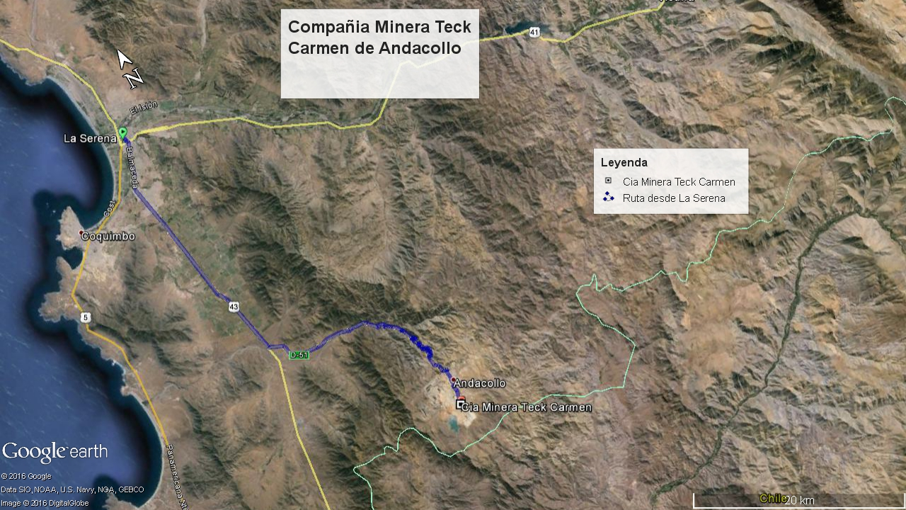

2.2. Ubicación Local (Fuente: Google Earth Pro, año 2016).

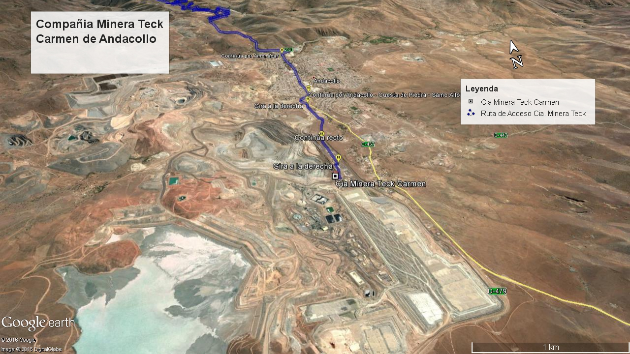
Coordenadas UTM de referencia (En DATUM WGS 84)
Datum: WGS 84 | Huso: 19 S | UTM N: N: 6.651.068 | UTM E: UTM E: 299.228
Ruta de acceso: Desde La Serena se debe tomar la calle Balmaceda, ruta D-43 hasta la intersección de la ruta D-51 hasta la localidad de Andacollo, y continuar por Amenábar aproximadamente 1.4 k hasta cuesta de piedra Samo alto, luego girar a la derecha y continuar hasta el acceso a las instalaciones.

INSTRUMENTOS DE GESTIÓN AMBIENTAL QUE REGULAN LA ACTIVIDAD FISCALIZADA.

Identificación de Instrumentos de Gestión Ambiental que Regulan actividad, proyecto o fuente fiscalizada.
N° | Tipo de Documento | N° | Fecha promulgación | Comisión / Institución | Nombre y/o Descripción
1 | D.S. | 59 | 09-07-2014 | Ministerio del Medio Ambiente. | Establece Plan de Descontaminación Atmosférica para la Localidad de Andacollo y Sectores Aledaños.

ANTECEDENTES DE LA ACTIVIDAD DE FISCALIZACIÓN.

  - Motivo de la Actividad de Fiscalización.

Motivo:  Programada | Descripción del Motivo:  Resolución Exenta 1209 de 27 de diciembre de 2016, que Fija Programa y Subprogramas de Fiscalización Ambiental para Planes de Prevención y/o Descontaminación para el año 2017.

  - Materia Específica Objeto de la Inspección Ambiental.

- Manejo de emisiones atmosféricas.
- Lavado de Calles Post Lluvia.

  - Aspectos relativos a la ejecución de la Inspección Ambiental.

Día de inspección.

Fecha de realización:  06 de junio de 2017 | Hora de inicio:  12:00 horas |  | Hora de finalización:  13:30 horas
Fiscalizador encargado de la actividad:  Pia Valenzuela Marín |  |  | Órgano:  Superintendencia del Medio Ambiente
Existió oposición al ingreso: No |  | Existió auxilio de fuerza pública: No
Existió colaboración por parte de los fiscalizados: Sí |  | Existió trato respetuoso y deferente: Sí
Entrega de antecedentes solicitados: Sí |  | Entrega de acta: Sí (Anexo 1).
Observaciones: -

RESUMEN DE ACTIVIDADES DE FISCALIZACIÓN REALIZADAS Y RESULTADOS.

Manejo de emisiones atmosféricas y lavado de calles Post Lluvias.
Exigencia asociada N°1 | Descripción de Hallazgos
PDA 59/2014, del Ministerio del Medio Ambiente, artículo 4º letra b  b) Mantención de vías pavimentadas de la ciudad de Andacollo  La Compañía Minera Dayton y Compañía Minera Teck C.D.A. deberán efectuar directamente o por terceros, y en proporción a su aporte en la emisión, el barrido, aspirado y lavado de calles necesario para ejecutar un programa de barrido, aspirado y lavado de calles pavimentadas de Andacollo. La Seremi del Medio Ambiente se coordinará con la Municipalidad de Andacollo, para que ésta, con la participación de la Unión Comunal de Juntas de Vecinos de dicha ciudad, elabore dicho programa de barrido, que será aprobado por la Seremi mencionada. En situaciones post lluvia se deberá realizar una limpieza adecuada a las calles para evitar el levantamiento de polvo, según lo establezca la Municipalidad de Andacollo.  Esta medida deberá comenzar a aplicarse después de 6 meses de aprobado el programa mencionado por la Seremi del Medio Ambiente y será de aplicación permanente.  Lo anterior, no obsta al cumplimiento de obligaciones de barrido y aspirado de calles de Andacollo contenidas en Resoluciones de Calificación Ambiental, durante el periodo previo a la entrada en vigencia de la medida señalada.  Como medio de verificación se usarán los informes y registro de medios audiovisuales; y registro de reuniones de coordinación con compañías mineras y la Municipalidad de Andacollo.  Plan de Barrido, Aspirado y Lavado de Calles, Noviembre de 2015  3.2 Labores de lavado Post Lluvia.  El programa de lavado de calles post lluvia contempla un total de 22 calles (15 km totales aproximadamente) las cuales corresponden a un 20% del total de las calles pavimentadas de Andacollo. El criterio de selección responde a las calles más afectadas después de un episodio lluvioso.  Las labores de lavado serán responsabilidad de las compañías mineras Teck CDA y  Dayton y podrán efectuarse por ellos mismos o por terceros.  (…) El programa deberá efectuarse exclusivamente posterior a los episodios lluviosos y debe finalizar en un máximo de 30 días posterior al evento.  Cabe destacar que deberán contar con equipamiento tal como:  1) Camiones aljibe: Encargados de la dotación de agua para las labores.  2) Cuadrilla: Personas dedicadas a las labores de lavado, deben hacer uso correcto de sus equipos de protección personal (en adelante EPP).  3) Supervisor en terreno: A cargo del personal que integra la cuadrilla. También es quien dirige las operaciones y el principal nexo entre las labores en terreno, Compañías Mineras y la ilustre Municipalidad de Andacollo.  4) Paleteros: Forman parte de la cuadrilla de trabajo y están a cargo del ordenamiento temporal del tránsito vehicular previo visto bueno de carabineros.  5) Maquinaria: Se deberá utilizar cargador frontal, retroexcavadora o mini cargador, según las necesidades de las calles.  6) Insumos varios: Escobillones de diversos tipos, palas, entre otros.  Las labores de lavado deben ser organizadas y planificadas por los siguientes actores:  l. llustre Municipalidad de Andacollo (Departamentos: Tránsito, Medio Ambiente, Aseo y Ornato y Comunicaciones): Encargados de levantar la información referente a los tramos más críticos mediante salidas a terreno, criterios de decisión y difusión de los trabajos.  2. Unión Comunal de Juntas de Vecinos: Encargadas de entregar las necesidades de calles a lavar de acuerdo a demandas vecinales por sector.  Planificación  La planificación de las tareas se diseña en base a criterios de selección de los tramos más críticos según:  a) Sedimentos: Se evaluará de manera visual y en terreno la presencia de sedimentos en los tramos a seleccionar para las labores de lavado.  b) Priorización: La priorización la realizará el Municipio de Andacollo en acuerdo con la unión comunal, esta considerará las calles más afectadas por el episodio lluvioso y las que poseen mayor tráfico vehicular. A su vez, se considerarán recomendaciones técnicas provenientes del Departamento de Tránsito de la Municipalidad de Andacollo.  e) Itinerario labores de barrido y aspirado: Debe existir una coordinación coherente entre las labores de lavado post lluvia y el itinerario de barrido y/o aspirado frecuente en el plano urbano.  d) Demandas comunales: Considerar demandas comunales de tramos de urgente tratamiento, sólo si corresponde. | Hechos constatados durante la actividad de inspección:  Se solicitó a la Ilustre Municipalidad de Andacollo la priorización de calles y coordinaciones con las empresas para la ejecución del Programa de Lavado post lluvia. (Anexo 2)  Se solicitó vía correo electrónico a la SEREMI del Medio Ambiente la programación semanal enviada por ambas empresas indicando los horarios y días de ejecución del Programa.(Anexo 3)  Con los antecedentes entregados por la Municipalidad de Andacollo y la SEREMI del Medio Ambiente se inspeccionó la Avenida Chepiquilla desde el by pass hasta el fin del pavimento, en esta calle correspondía la realización de lavado post lluvia para el día 06-06-2017, de acuerdo al cronograma enviado por Teck a la SEREMI del Medio Ambiente.  Se constató que en Avenida Chepiquilla se encontraba una cuadrilla de al menos 10 trabajadores de la empresa Transportes Huerta, los que se encontraban lavando las calles en el tramo correspondiente al sector relaves (Fotografía 1)  Se observó la presencia de paleteros y conos además de una caseta con equipos de primeros auxilios y un baño químico para el personal.  Se recorrió además las calles Luis Miranda Ansieta, los tramos entre Puente Iglesia y subida Las Catanas y tramo entre Puente Iglesia a Avenida Sindicato. De acuerdo al cronograma de Teck, esta calle fue lavada entre los días 22 y 26 de mayo de 2017. (Fotografía 2)  Se constató que la calle se encontraba lavada con escasa acumulación de material particulado. No se constató material particulado en suspensión. Cabe señalar que durante la actividad de inspección se constató un tránsito vehicular permanente.  Se constató además que el programa permanente de Barrido y aspirado de calles se estaba ejecutando de forma normal por la empresa contratista DISAL, se constató la presencia de la Barredora. (Fotografía 3)
Registros
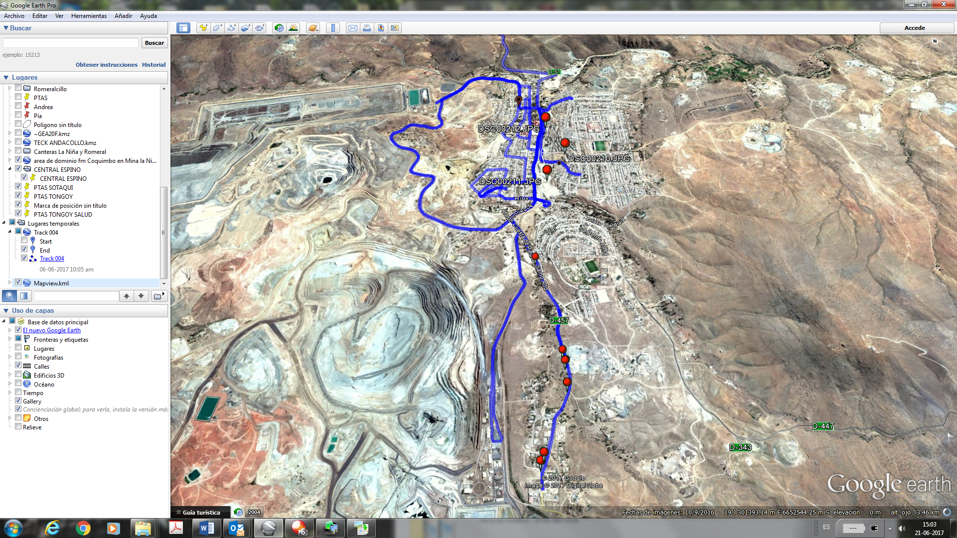  Avenida Chepiquilla  Calle Luis Miranda Ansieta |  |  | 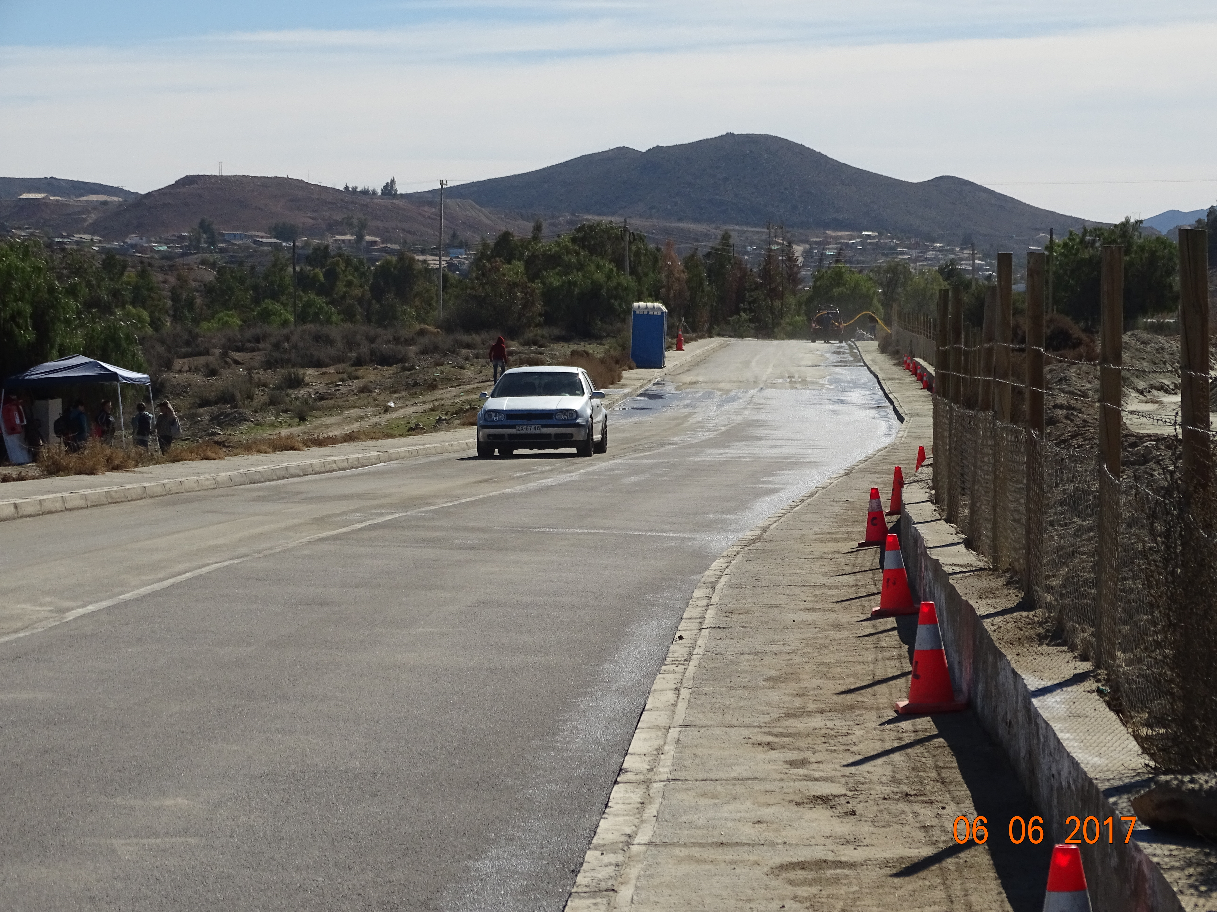
Figura 1 |  |  | Fotografía 1 | Fecha :06-06-2017
 |  |  | Coordenadas DATUM WGS84 HUSO 19 | Coordenada Norte: 6.651.360 | Coordenada Este: 299.655
Descripción medio de prueba: Calles recorridas correspondientes al Plan de Lavado post Lluvia de la Empresa Teck |  |  | Descripción medio de prueba: Avenida Chepiquilla
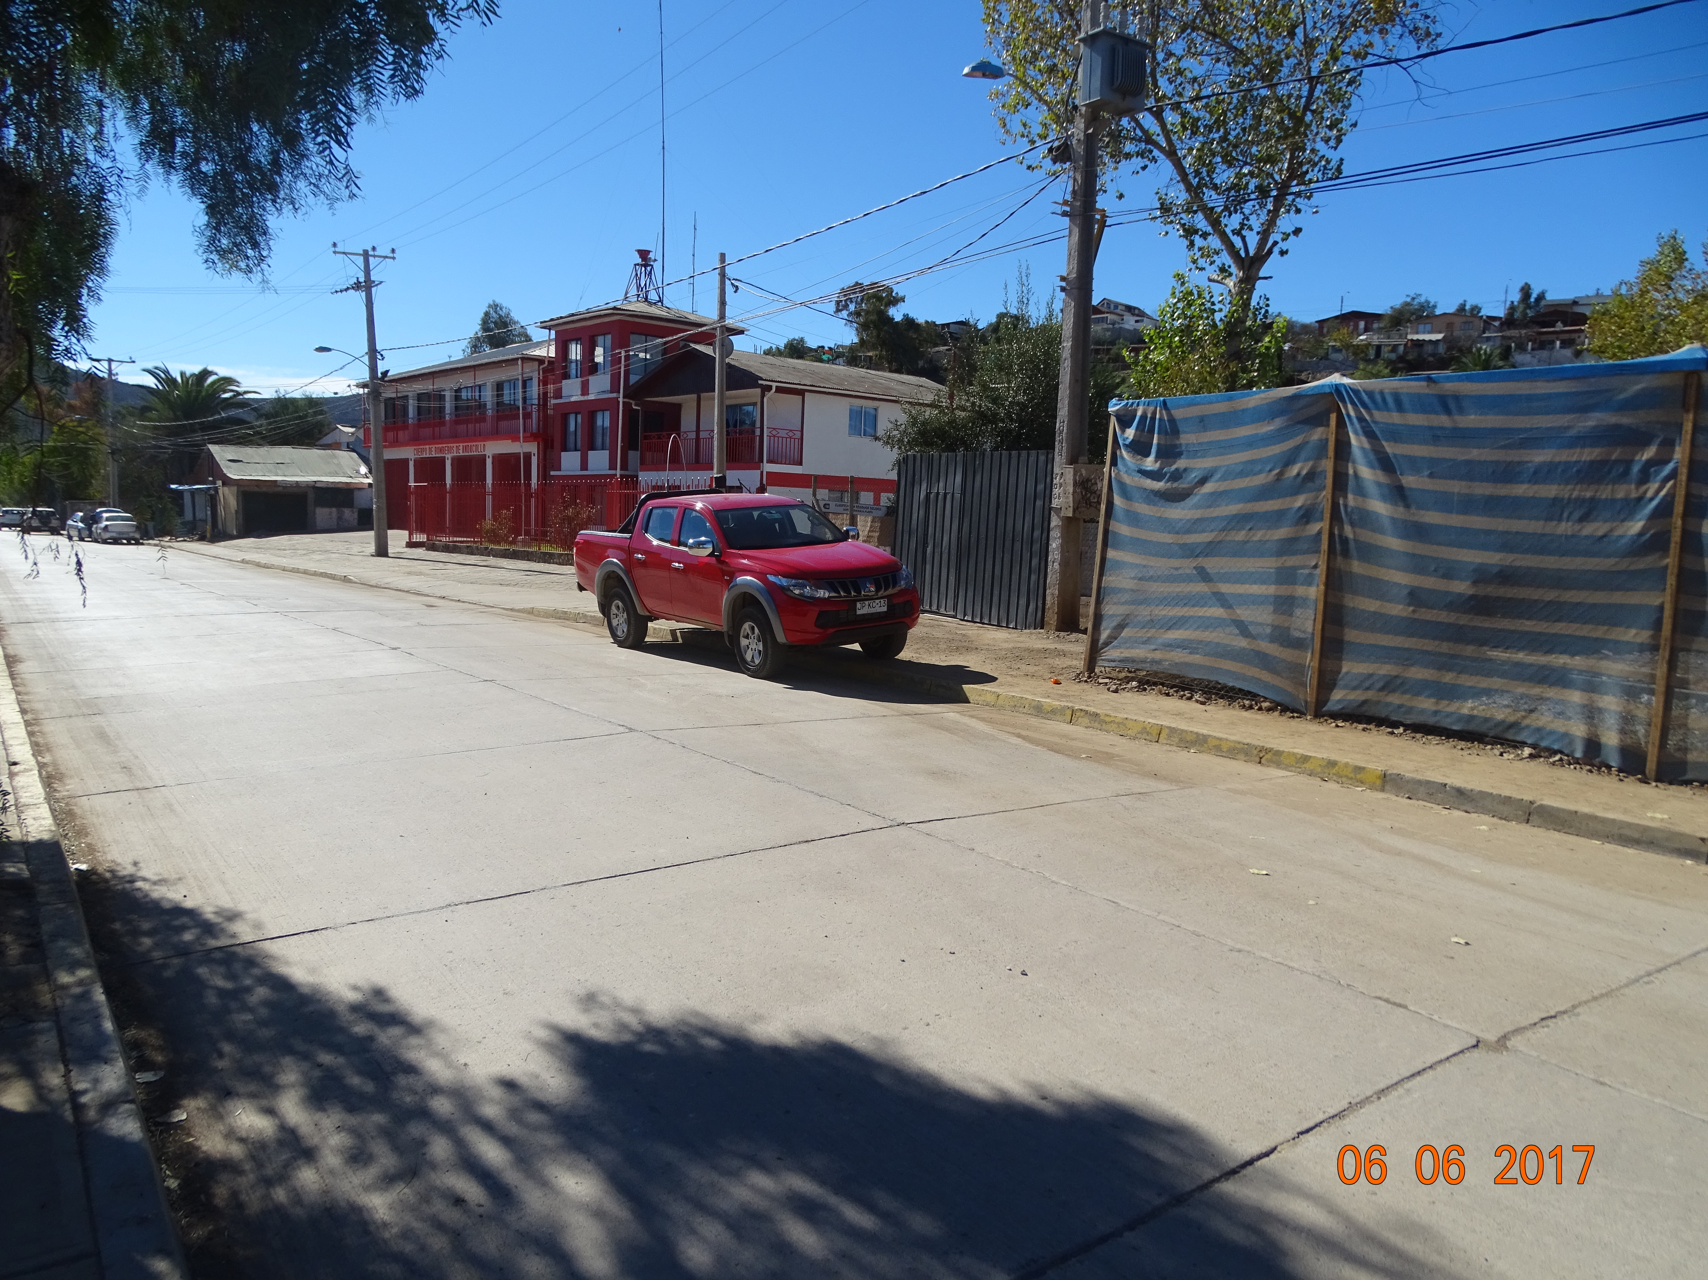 |  |  | 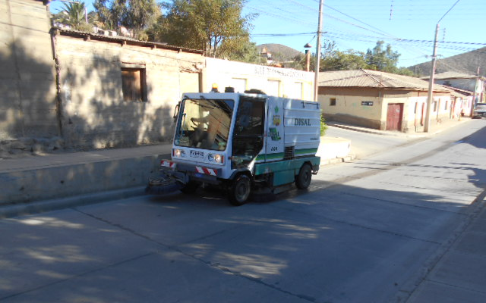
Fotografía 2. | Fecha : 06-06-2017 |  | Fotografía 3. | Fecha : 06-06-2017
Coordenadas DATUM WGS84 HUSO 19 | Coordenada Norte: 6.653.387 | Coordenada Este: 299.430 | Fotografía 3.
Descripción medio de prueba: Calle Luis Miranda Ansieta Tramo 2 |  |  | Descripción medio de prueba: Fotografía remitida por el titular en informe mensual de cumplimiento PDA.

CONCLUSIONES.

La actividad de fiscalización ambiental realizada, consideró la verificación de la ejecución del Plan de lavado de calles Post lluvia contemplada en el Artículo 4 literal B del D.S N° 59/2014, por parte de la Compañía Minera Teck CDA.
Se constató que la compañía minera implementó las medidas comprometidas ante la activación del Plan de Contingencia.

ANEXOS.

N° Anexo | Nombre Anexo
1 | Acta de Inspección Ambiental.
2 | Información entregada por la Ilustre municipalidad de Andacollo
3 | Información entregada por la SEREMI del Medio Ambiente.

